宁夏医师协会关于“三长建三会”海原县基层学会能力提升项目暨急救黄金时间窗
培训班的总结

2024年5月24日，在第八个“全国科技工作者日”来临之际，为全面宣传以习近平同志为核心的党中央对广大科技工作者的亲切关怀和对科技工作的高度重视，大力弘扬科学家精神，为加强基层学会能力，规范基层医师执业行为，促进基层医师水平的不断提高，由宁夏医师协会、海原县卫生健康学会联合主办“三长建三会”海原县基层能力提升项目暨急救黄金时间窗培训班在海原县中医医院顺利召开。
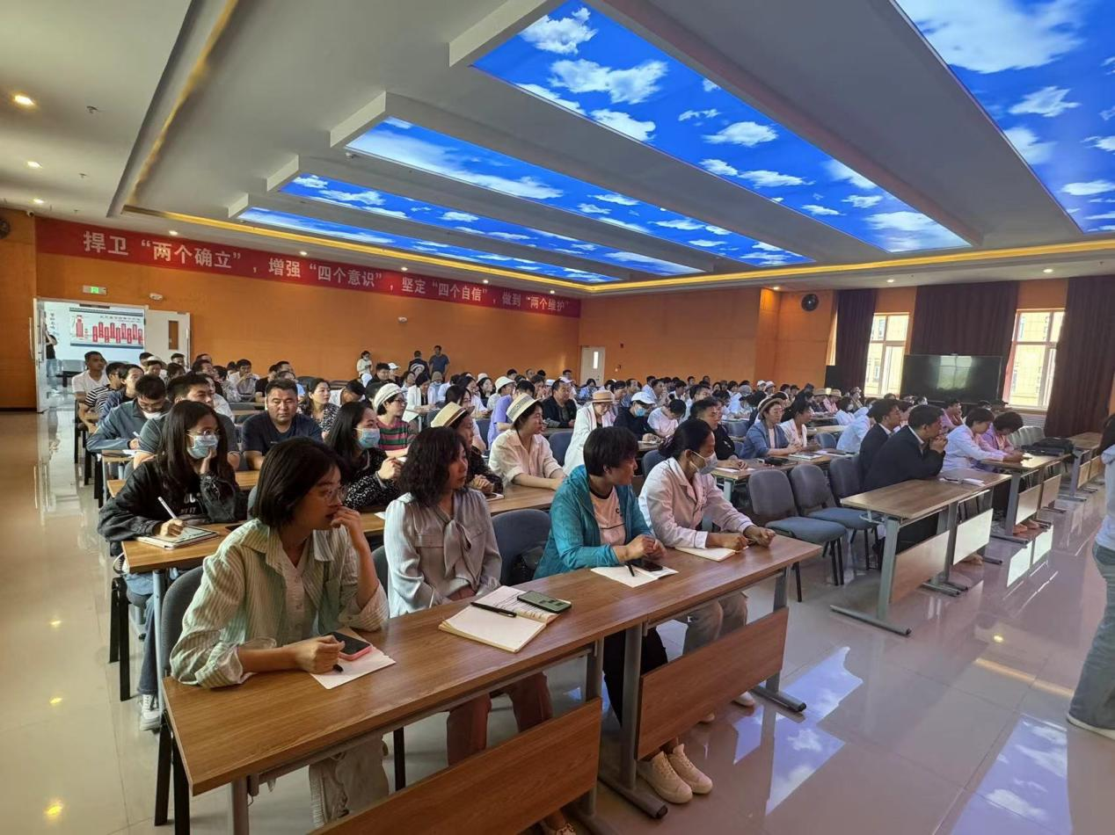
海原县卫生健康学会会长张学军主持本次活动，海原县卫健局副局长马忠玉、海原县科协主席刘一祖、宁夏医师协会副会长兼秘书长陈曙敏分别发表致辞。为深入贯彻落实习近平总书记关于卫生健康工作和群团改革的重要论述精神，进一步加强基层医疗卫生领域学术团体建设，充分发挥好医疗服务行业示范引领作用，凝集医疗领域科技资源和力量，激发全县医疗卫生行业科技工作者积极性、能动性、创造性，推动全县医疗技术的进步发展，为卫生健康事业发展注入新动能，同时，海原县卫生健康学会的成立也为广大医务工作者提供一个学术交流、经验分享和专业提升的平台。我们将致力于推动医学科研、促进医学教育、提高医疗质量，为患者提供更好的医疗服务。
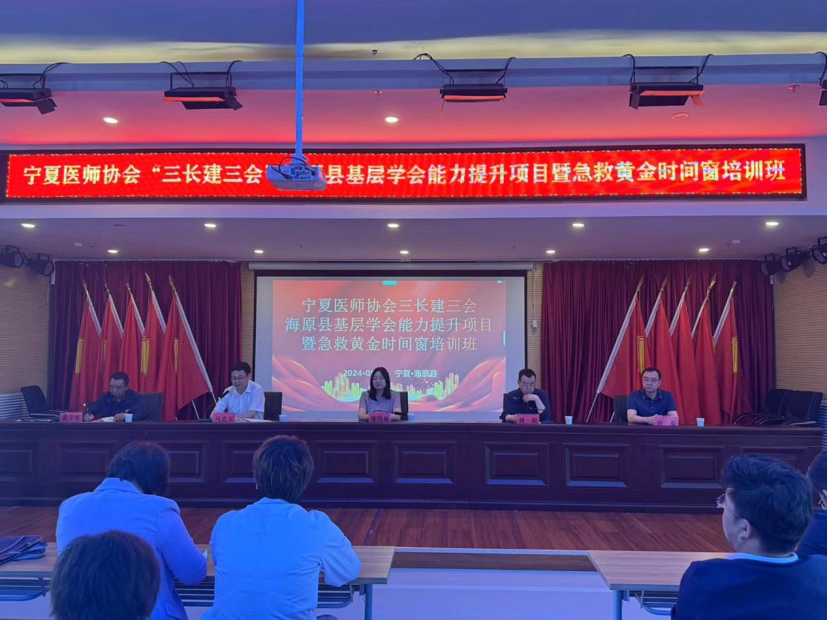
结合海原县卫生健康学会的需求，本次活动组织了急诊、神经内科、中医等专业的6名专家团队赴海原县中医医院进行学术讲座、病例分享、操作演示和座谈交流。宁夏医师协会科学普及医师分会主委许东主任、自治区人民医院急诊科副主任祁科乐、自治区人民医院神经内科马廷杰医师、银川市中医医院肾内科宋丽主任分别向广大基层医务工作者讲解了《脑卒中救治发展简史》、《临床常见急救时间窗》、《急性脑卒中快速识别与黄金救治时间窗病例分享》、《中西医结合治疗糖尿病肾病》，不仅增加了健康科普知识，提高健康素养水平，更是给广大医务工作者带来了新的启示，进一步开阔了学术视野。
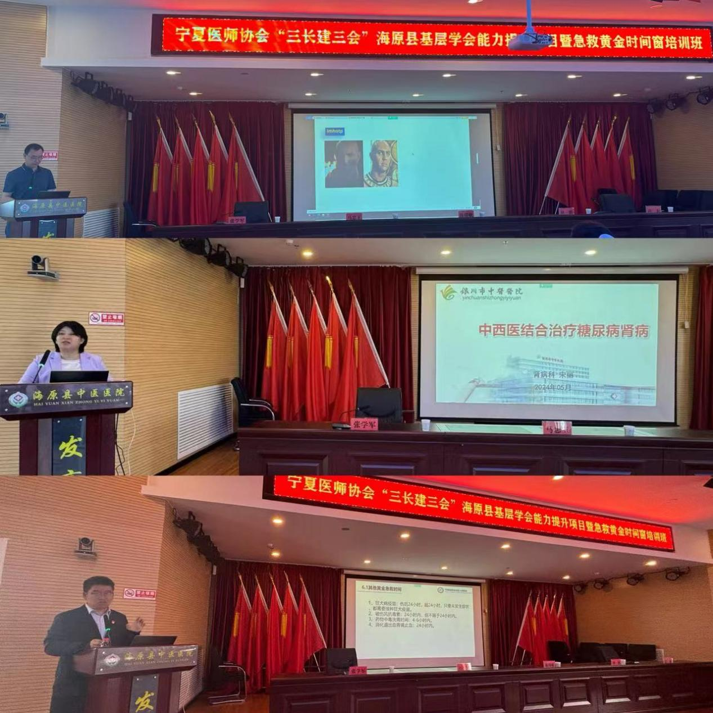
银川市中医医院熊艳斌、自治区人民医院母义军分别针对《耳穴压豆治疗糖尿病操作示例》、《AED的使用和气道异物阻塞的急救》进行理论讲解和模拟演示，生动地介绍了心肺复苏昏迷、气管异物等常用急救技能，大家分组进行练习，互相学习交流，现场气氛热烈而有序。通过实际操作，不仅掌握了急救技能的要领，还提高了应对突发事件的能力。

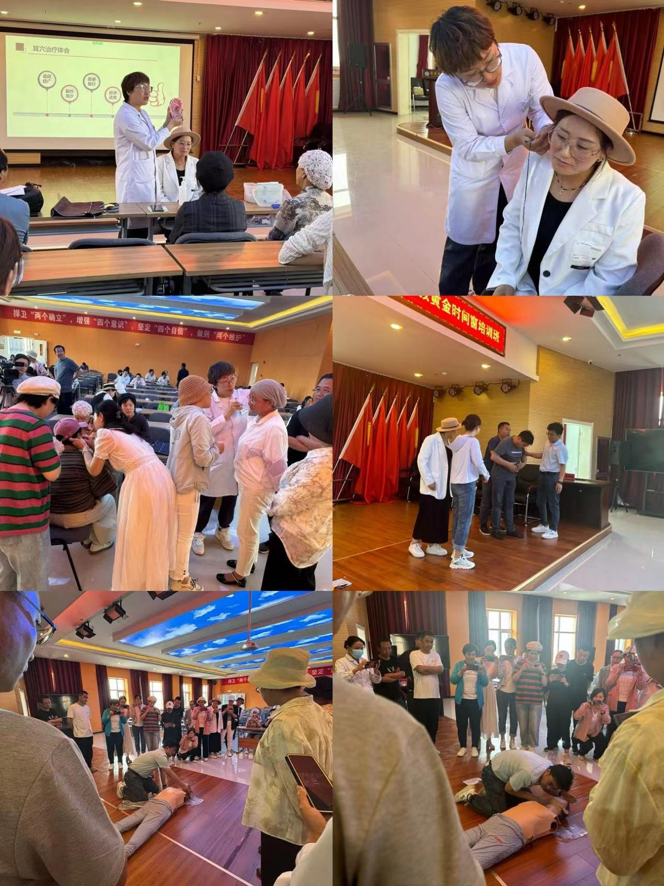
此外，宁夏医师协会与海原县卫生健康学会还开展了座谈交流，就学会的规范化建设和作用发挥进行了深入交流。海原县科协主席刘一祖、宁夏医师协会副会长兼秘书长陈曙敏、海原县卫生健康学会会长张学军、秘书长田进云参加了座谈交流。
近160余人参与了本次活动，以实际需求为导向，重点加强基层常见病、多发病的诊疗水平和能力提升，提升基层学会服务群众、服务科技工作者的能力，不断推动基层医疗卫生服务能力的提升。
